图书馆新书导读第41期

①题名：摩天大楼  作者：（美) 罗杰·谢菲尔德编著  ​出版社：中国电力出版社  出版年：2014  索书号：TU972/20  馆藏地：第一借阅室  导读：本书精选了历史上最具影响力的建筑学杂志---《建筑实录》中最尖锐有力、最有深远影响的评论文章。这些文章对超高层建筑进行了深入探究。其中包括《新条件与新形式：功能的体现》、《奔向新世界：这个时代的建筑》、《两个世界之间：建筑师的教育》、《建筑的商业性：公众形象》等文章。 | 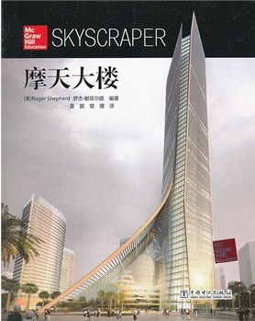

②题名：看见  作者：柴静  出版社：广西师范大学出版社  出版年：2013  索书号：I267.1/57  馆藏地：文学借阅室  导读：本书是知名记者和主持人柴静讲述央视十年历程的自传性作品，既是柴静个人的成长告白书，某种程度上亦可视作中国社会十年变迁的备忘录。内容包括非典、汶川地震、北京奥运、华南虎照事件、药家鑫事件等。 | 

③题名：假山解析  作者：冷雪峰著  出版社：中国建筑工业出版社  出版年：2014  索书号：TU986.44  馆藏地：第一借阅室  导读：本书分为十四章，内容包括：石头的故事、古人与名山、古人与假山、古人与水景、古人与植物、假山的人文审美、假山的数学美、假山的心理学审美、假山审美的差异、山水园林形成的社会基础、山水园林与山水画、山与石的地质特征、现代假山设计、现代假山施工等。 | 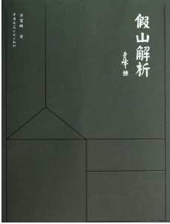

④题名：经典建筑表皮材料  作者：中国电力出版社  出版社：中国电力出版社  出版年：2014  索书号：TU5  馆藏地：第一借阅室  导读：本书共分八章，包括建筑表皮材料概述、石材表皮材料、混凝土表皮材料、木材表皮材料、金属表皮材料、玻璃表皮材料、膜材表皮材料及由作者首创概念的“文史建材”表皮材料。 | 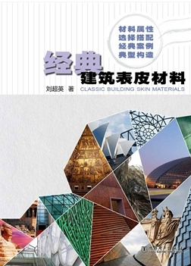
⑤题名：梦笔生花 第一部 檀馨谈意——我的园林情怀  作者：檀馨著  出版社：中国建筑工业出版社  出版年：2014  索书号：TU986.2  馆藏地：第一借阅室  导读：本书分七个部分，分别为我的园林之缘、在北京林业大学这片沃土中成长、在园林设计中锻炼成长、在园林继承创新发展中成功、在面向城市景观园林中走向成熟、实践生态文明中提升自觉、继承与创新永无止境。 | 